TEST – OSOBNOSTI, KOMPENZAČNÍ POMŮCKY
U KAŽDÉ OTÁZKY OZNAČTE VŽDY POUZE JEDEN ŘÁDEK SE SPRÁVNOU ODPOVĚDÍ

- Jak se jmenuje osobnost, která je na fotografii?

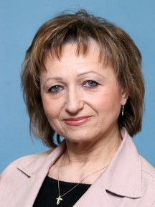

a) Radka Nováková
b) Zlatuše Kurcová
c) Daniela Knotková
d) Vendula Stará

- Jak se jmenuje osobnost, která je na fotografii?

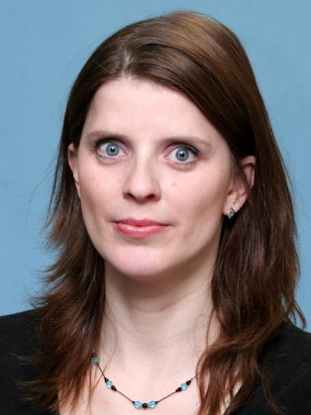

a) Radka Nováková
b) Zlatuše Kurcová
c) Daniela Knotková
d) Vendula Stará

- Jak se jmenuje osobnost, která je na fotografii?

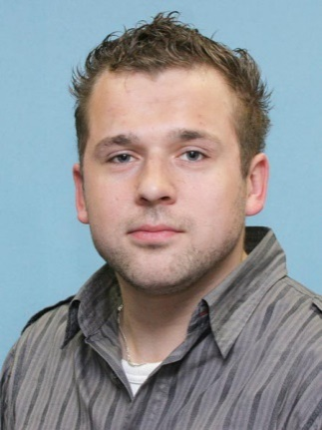

a) Sergej Josef Bovkun
b) David Jorda
c) Jaroslav Švagr
d) Petr Vysuček

- Jak se jmenuje osobnost, která je na fotografii?

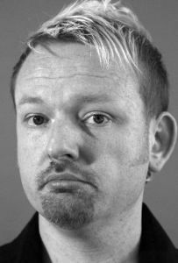

a) Sergej Josef Bovkun
b) David Jorda
c) Jaroslav Švagr
d) Petr Vysuček

- Která kompenzační pomůcka je na fotografii?

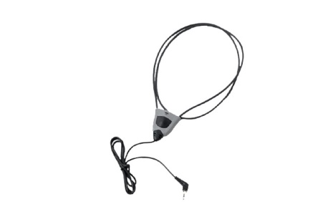

a) Kochleární implantát
b) Indukční smyčka
c) Závěsné naslouchadlo
d) Naslouchadlo

- Která kompenzační pomůcka je na fotografii?

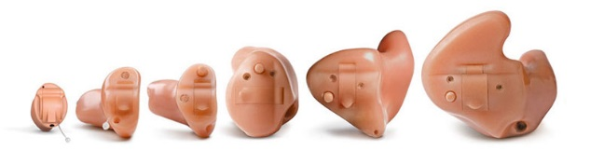

a) Nitroušní naslouchadlo
b) Závěsné naslouchadlo
c) Část kochleárního implantátu
d) Umělý boltec

7. Jak se nazývá porucha sluchového vnímání, při které slyšíme šelest či hučení?

- Tinnitus
- Presbyakuze
- Akustická agnozie
- Otoskleróza

9. Jak se nazývá porucha sluchového vnímání, kterou označujeme jako stařeckou nedoslýchavost?

- Tinnitus
- Presbyakuze
- Akustická agnozie
- Otoskleróza

10. Jak se nazývá porucha sluchového vnímání, která postihuje kostěný labyrint středního ucha?

- Tinnitus
- Presbyakuze
- Akustická agnozie
- Otoskleróza

